ГРОМАДЯНСЬКИЙ ДОГОВІР

Це прояв самоорганізації громадянського суспільства – підтвердження внутрішньої волі громадян та їх об’єднань – яке спрямовано на відновлення порушеного права власності українського народу на Національне багатство України, через солідарну об’єднавчу дію проведення Всеукраїнського референдуму за народною ініціативою.

Згідно розділу VI «Декларації про державний суверенітет України», народ України має виключне право на володіння, користування і розпорядження національним багатством України:

«Земля, її надра, повітряний простір, водні та інші природні ресурси, які знаходяться в межах території Української РСР, природні ресурси її континентального шельфу та виключної (морської) економічної зони, весь економічний і науково-технічний потенціал, що створений на території України, є власністю її народу, матеріальною основою суверенітету Республіки і використовуються з метою забезпечення матеріальних і духовних потреб її громадян».

Конституція України, стаття 13 декларує, що: «Земля, її надра, атмосферне повітря, водні та інші природні ресурси, які знаходяться в межах території України, природні ресурси її континентального шельфу, виключної (морської) економічної зони є об'єктами права власності Українського народу. Від імені Українського народу права власника здійснюють органи державної влади та органи місцевого самоврядування в межах, визначених цією Конституцією».

Виходячи з вищевказаного, громадяни України (які підписують Громадянський договір), підтверджують необхідність зміни системи управління Національним багатством України, встановлення законодавчих критеріїв ефективності такого управління, а також встановлення відповідальності за вчинення неефективного управління Національним багатством України.

МИ (ініціативна група ГО «Український Народ») хочемо зібрати 3.000.000 підписів, щоб відповідно до статті 72 Конституції України провести Всеукраїнський референдум за народною ініціативою, на якому закріпити отримання кожним громадянином України ренти (долі, частини дивідендів) за використання Національного багатства України.

Поставити свій підпис можливо в онлайн режимі на сайті — https://referendum.fb.ua

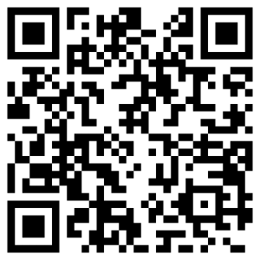
________________________________

ПРОЧИТАВ ПЕРЕДАЙ ІНШОМУ!
________________________________

